**МИНИСТЕРСТВО ЦИФРОВОГО РАЗВИТИЯ СВЯЗИ И МАССОВЫХ КОММУНИКАЦИЙ**

**Ордена Трудового Красного Знамени**

**Федеральное государственное бюджетное образовательное учреждение высшего образования**

**«Московский технический университет связи и информатики»**

Кафедра «Математическая Кибернетика и Информационные технологии»

Лабораторная работа №5

Выполнил: Студент группы

БВТ2201

Бутарасов Дмитрий

Алексеевич

Москва

2023

## Задание 1

В первом задании необходимо написать программу, которая будет искать все числа в заданном тексте и выводить их на экран. При этом программа должна использовать регулярные выражения для поиска чисел и обрабатывать возможные ошибки.

В данной программе нам необходимо искать подстроки, которые могут начинаться с символа «-», должны состоять только из чисел и где числа могут быть разделены точкой. Код данной программы показан на рисунке 1.

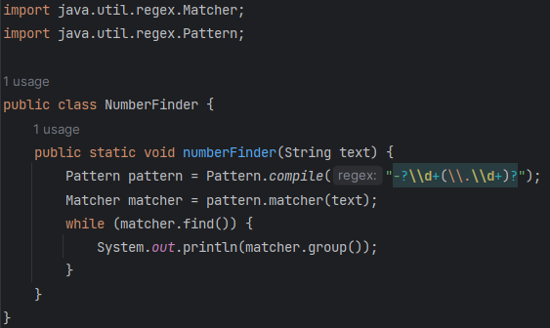

*Рисунок 1 Первое задание*

Проведем тестирование программы, как показано на рисунке 2.

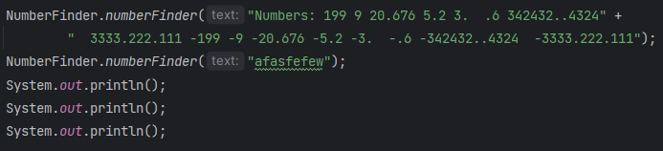

*Рисунок 2 Тест 1 задания*

Результат выполнения программы показан на рисунке 3.

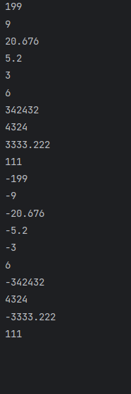

*Рисунок 3 Результат первой программы*

## Задание 2

Во втором задании необходимо написать программу, которая будет проверять корректность ввода пароля. Пароль должен состоять из латинских букв и цифр, быть длинной от 8 до 16 символов и содержать хотя бы одну заглавную букву и цифру. При этом программа должна использовать регулярные выражения для проверки пароля и обрабатывать возможные ошибки.

Для начала укажем начало и конец строки символами ^ и $. Далее мы указываем с помощью «заглядывания вперед», что у нас должно присутствовать хотя бы 1 цифра. Тоже самое проделываем и для заглавных латинских букв. В конце указываем, что наш пароль должен состоять из любых букв латинского алфавита и цифр в количестве от 8 до 16. Код данной программы показан на рисунке 4.

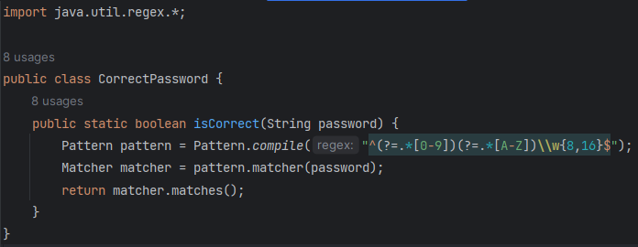

*Рисунок 4 Второе задание*

Протестируем программу как показано на рисунке 5.

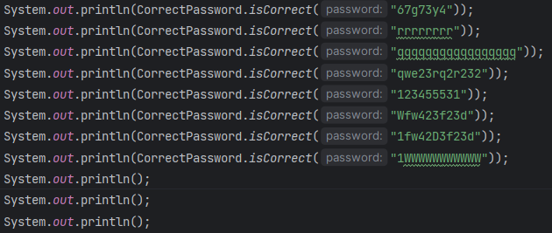

*Рисунок 5 Тест 2 задания*

Результат выполнения программы показан на рисунке 6.

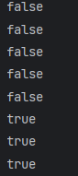

*Рисунок 6 Результат работы второй программы*

## 3 задание

В третьем задании необходимо написать программу, которая будет заменять все ссылки в заданном тексте на гиперссылки. При этом программа должна использовать регулярные выражения для поиска ссылок и замены и обрабатывать возможные ошибки.

В данной программе нам необходимо исключать такие подстроки, которые уже начинаются на http:// или https://. После этого мы находим строки типа <символы>.<символы>. После чего к каждому найденному значению дописываем в начале http://. Код данной программы показан на рисунке 7

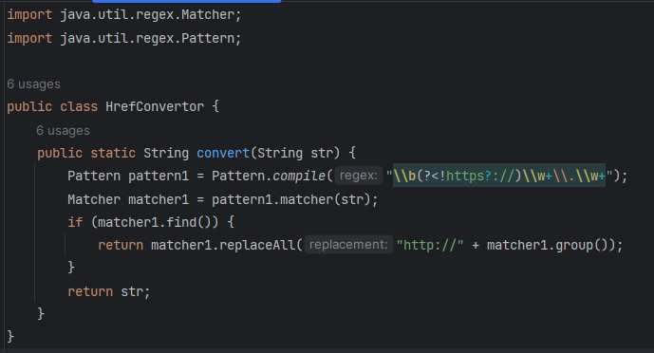

*Рисунок 7 Третье задание*

Протестируем программу как показано на рисунке 8.

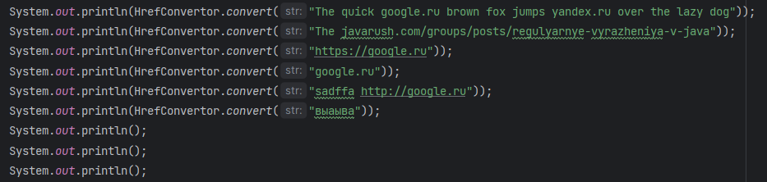

*Рисунок 8 Тест 3 задания*

Результат работы данной программы показан на рисунке 9.

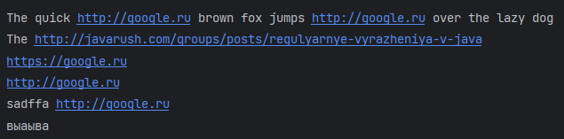

*Рисунок 9 Результат работы третьей программы*

## 4 задание

В четвертом задании необходимо написать программу, которая будет проверять корректность ввода IP-адреса. IP-адрес должен состоять из 4 чисел, разделенных точками, и каждое число должно быть в диапазоне от 0 до 255. При этом программа должна использовать регулярные выражения для проверки IP-адреса и обрабатывать возможные ошибки.

Для начала укажем начало и конец строки символами ^ и $. Далее указываем, что после 0 и 1 может быть 1 или 2 любые цифры, после 2 должна стоять цифра от 0 до 4 и еще 1 любая, а после 25 только цифры 0-5. После данная комбинация повторяется с точкой в начале еще 3 раза. Код данной программы показан на рисунке 10.

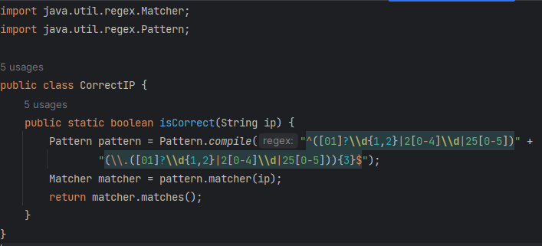

*Рисунок 10 Четвертое задание*

Протестируем программу как показано на рисунке 11.

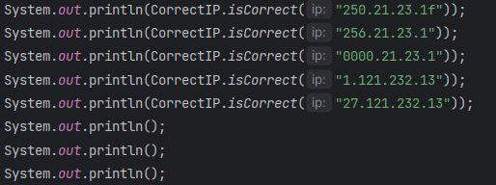

*Рисунок 11 Тест 4 задания*

Результат работы данной программы показан на рисунке 12.

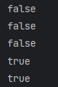

*Рисунок 12 Результат работы четвертой программы*

## 5 задание

В пятом задании нужно написать программу, которая будет искать все слова в заданном тексте, начинающиеся с заданной буквы, и выводить их на экран. При этом программа должна использовать регулярные выражения для поиска слов и обрабатывать возможные ошибки.

Для начала укажем начало и конец слова символами \\b. После чего должен следовать наш символ. После необходимого символа следует любое количество букв. Pattern.CASE_INSENSITIVE указывает, что нам не важен регистр при поиске. Код данной программы показан на рисунке 13.

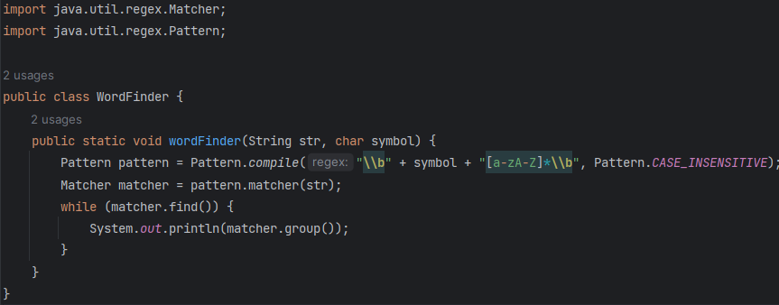

*Рисунок 13 Пятое задание*

Протестируем программу как показано на рисунке 14.



*Рисунок 14 Тест 5 задания*

Результат работы данной программы показан на рисунке 15.

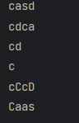

*Рисунок 15 Результат работы 5 программы*

https://github.com/G1QSTAR/Laba-itip.git